本週的作業第一題一開始沒有理解輸入輸出是什麼，於是截圖問了 AI, 之後順利寫完代碼

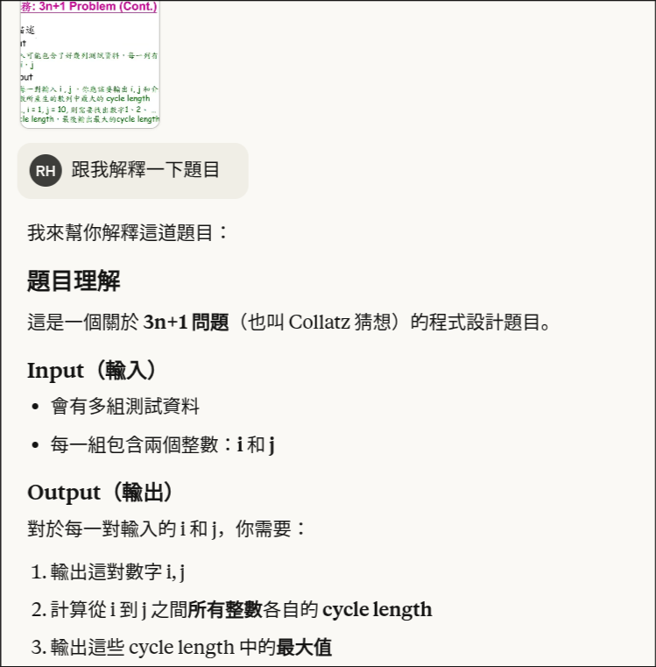

在做的過程我也向 AI 詢問 python 的 split 語法

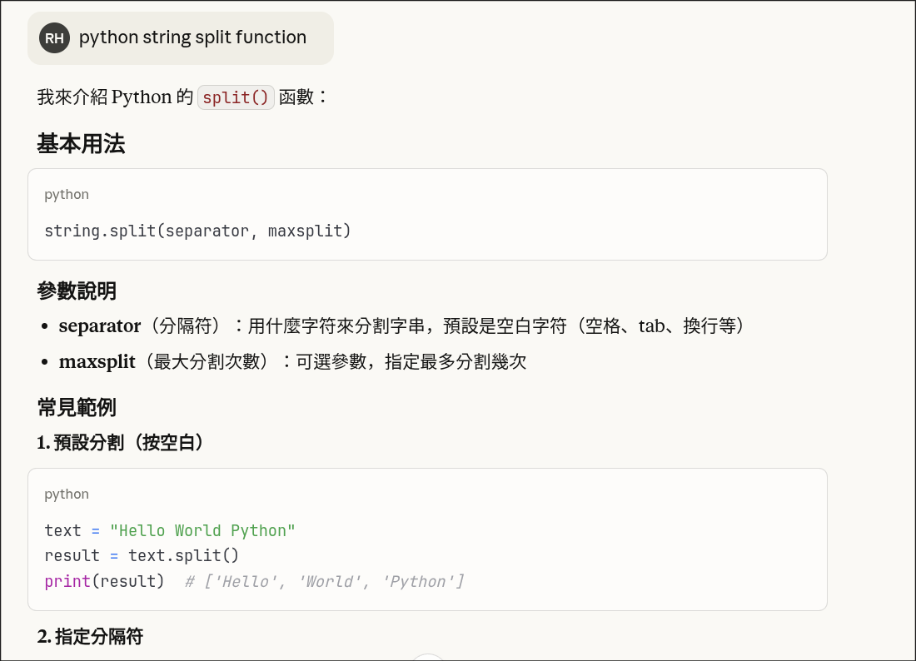

除了一開始不理題目之外，還有不熟悉 python 內置 function，所以向 AI 題問之外，其它都沒 有什麼問題，可以輕鬆搞定

解題思維

3n+1 problem

首先想到用一個遞歸函數來實作 3n + 1 算法, 並讓它回傳一個陣列，再來設一個 max 變數，用迴圈獲取 i ~ j 的 cycle length, 然後回傳最大

random ascii

我想先定義好每一種字元的範圍，然後根據 user 選擇，搭配 random package 印出隨機字元。

另外我將 all ascii 定義在 32~126，只包含可見字元

模組化

建一個 function, 接收 n 參數，回傳前 n 個質數 array, 然後在 modularity.py 調用。

用 f-string 處理對齊，用 (n+1) % 10 == 0 判斷換行